Besichtigung Tierpark Biel
Visite du parc zoologique Bienne


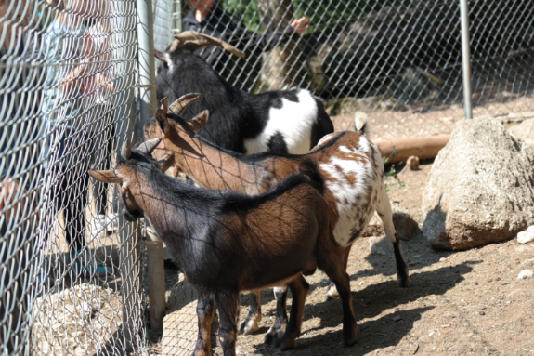

Der Quartierleist Bözingen lädt ein zur Führung im Tierpark Biel. Im Anschluss gibt es für die Personen die noch bleiben etwas zur Verpflegung (Cervelat/Vegiwurst mit Brot und Getränk).
Le comité de la Guilde du Quartier de Boujean vous invite à une visite guidée du parc zoologique Bienne. Ensuite, pour les personnes qui restent, il y aura de quoi se restaurer (cervelas/saucisse végétarienne avec du pain et une boisson).

Tag: Mittwoch, 25. Juni 2025
Jour: Mercredi, le 25 juin 2025

Zeit: 18:15 Uhr
Temps: 18:15 heures

Treffpunkt: Spielplatz «Geissemätteli» im Tierpark Biel
Point de rencontre: Terrain de jeu «Geissemätteli» au parc zoologique Bienne

Dauer: ca. 90 Minuten
Durée: environ 90 minutes

Mitnehmen: Wetterangepasste Kleidung und Wanderschuhe (oder Schuhe mit guten Sohlenprofil)
Emporter: Vêtements adaptés à la météo et chaussures de randonnée (ou des chaussures avec un bon profil de semelle)

Anfahrt: Bus Nr. 71 ab Taubenloch (17.57 Uhr) bis Tierpark oder Privatauto
Accès: Bus Nr. 71 à partir du Taubenloch (17.57 heures) jusqu’au parc zoologique ou voiture privée

Verpflegungskosten: QL-Mitglieder gratis; Nicht-Mitglieder 20.- Franken
Frais de repas : Gratuit pour les membres de la Guilde; 20 francs pour les non-membres

Anmeldetalon auf der Hinterseite ->
Talon d'inscription au verso ->

ANMELDUNG  Tierpark | 25.06.2025
Name/Nom:  Klicken oder tippen Sie hier, um Text einzugeben.  Anzahl Personen/Nombre de personnes:  Klicken oder tippen Sie hier, um Text einzugeben. | Vorname/Prénom:  Klicken oder tippen Sie hier, um Text einzugeben.  Davon Nicht-Mitglieder/ Dont non-membres: Klicken oder tippen Sie hier, um Text einzugeben.
☐ Mit Verpflegung/ Avec repas | ☐ Fleischvariante/ Variante de viande  ☐ Vegi-Variante/ Variante végétarienne
Datum/Date:  Klicken oder tippen Sie hier, um Text einzugeben. | Unterschrift/Signature:
Bemerkung (z.B. Allergene)/ Remarque (par ex. allergènes):
Klicken oder tippen Sie hier, um Text einzugeben.

---------------------------------------------------------------------------------------------------------------------------

Anmeldeschluss: 15. Juni 2025 an info@boezingen.ch oder Thomas Briggen, Kirchenfeldweg 23, 2504 Biel
Date limite d'inscription: 15 juin 2025 au info@boezingen.ch ou Thomas Briggen, Chemin du Kirchenfeld 23, 2504 Bienne

